FROST Fanny
CONGRES SASPAS, le 16/10/2012

La manœuvre de Sémont

C’est une manœuvre libératoire utilisée dans le traitement du vertige positionnel paroxystique bénin (VPPB), étiologie la plus fréquente des états vertigineux en médecine générale (40%), du canal postérieur.
Il existe une manœuvre pour chacun des deux autres canaux (comme celle du canal horizontal dont la lithiase ne représenterait pas plus de 2% des lithiases vestibulaires).
Au niveau de l’oreille interne, les otolithes sont des cristaux formés d’une coque de carbonate de calcium de forte densité qui tapissent la paroi de l’utricule. Ils peuvent se détacher de la macule utriculaire et tomber dans l’un des trois canaux semi-circulaires du vestibule, généralement dans le canal postérieur (95% des cas).

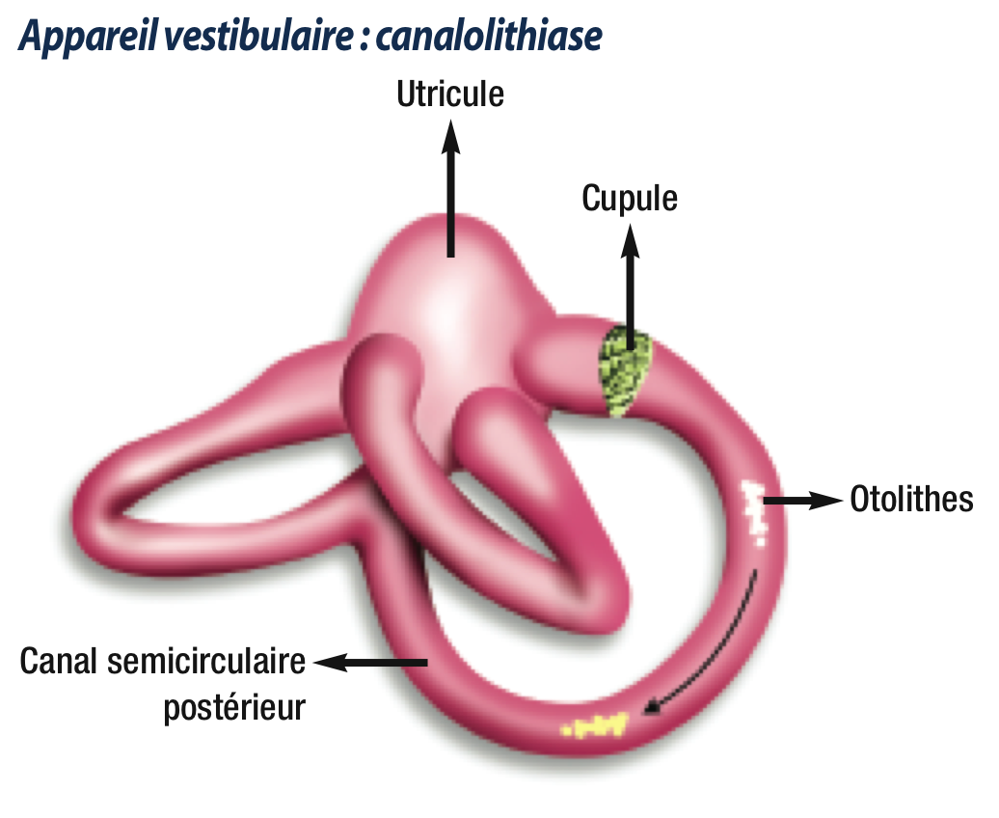

La manœuvre de Sémont a pour but de mobiliser les débris otolithiques et de les disperser.
Pour se faire, il est essentiel de déterminer le côté atteint.
Après avoir vérifié l’absence de nystagmus spontané dans toutes les positions du regard il suffit simplement, dans la majorité des cas, de coucher le sujet sur le dos, assez fermement, sans brutalité, avec la tête légèrement plus basse que le corps. Après un temps de latence variable on voit apparaître un nystagmus torsionnel, parfois une simple dérive du globe oculaire comme si le nystagmus torsionnel allait arriver. La direction de la phase rapide du nystagmus indique le côté malade.
Après épuisement du nystagmus on ramène le sujet à l’orthostatisme, la tête légèrement fléchie, pour vérifier l’inversion du nystagmus.
Si le fait de coucher le sujet sur le dos ne provoque rien on tourne la tête de 45° sur un côté :
- soit le nystagmus apparaît et on se retrouve dans la situation précédente
- soit il ne se passe rien et on tourne la tête sur l’autre côté :
- le nystagmus apparaît et on se retrouve dans la situation de départ
- il ne se passe rien et on ramène le sujet en position assise. Si au retour à l’orthostatisme apparaît un nystagmus, ne pas oublier qu’il s’agit d’une inversion et que le nystagmus bat du côté opposé à l’oreille malade.
Si ces différentes manœuvres n’ont rien provoqué on passe alors aux manœuvres de DIX et HALLPIKE.
Il semble nécessaire de souligner que l’inversion du nystagmus est un paramètre important car il matérialise, autant que le nystagmus initial, le déplacement de l’amalgame (l'amalgame est constitué des cristaux de carbonate de calcium liés par des protéines. Ce liant rendant l'amalgame plus ou moins collant) dans le canal en fonction du sens du courant endolymphatique.

Lorsque le diagnostic de VPPB est fait (clinique et + ou – manœuvre de Dix-Hallpike qui reproduit le vertige accompagné d’un nystagmus) et le côté déterminé avec certitude, le traitement peut être réalisé par une manœuvre libératoire (grade B).
Elle est efficace dans 80% des cas dès la première séance, et peut être renouvelée si besoin une semaine plus tard. Elle doit être réalisée avec soin par des médecins et kinésithérapeutes qui ont étudié spécialement ces techniques.

Pour un VPPB droit, le patient, assis jambes pendantes au bord du lit , tête tournée à gauche à 45°, est couché rapidement du côté droit, la tête fermement maintenue, ce qui provoque le vertige et le nystagmus.
Après disparition des symptômes (10 à 20 secondes), il faut faire pivoter énergiquement le patient à 180° pour l’amener sur le côté gauche du divan, tête tournée vers le sol.
Au bout de quelques secondes à trois ou quatre minutes apparaît un violent et bref vertige accompagné d’un nystagmus roulant vers le haut.
Enfin, le patient est relevé en position assise à la fin du vertige et du nystagmus.
Cette manœuvre soulage le patient de son vertige de position, mais il faut le prévenir de la possibilité d’un état ébrieux pendant un ou deux jours.
La disparition du vertige après la manœuvre thérapeutique est un argument supplémentaire pour confirmer le diagnostic de VPPB.

La littérature scientifique sur le sujet fait de cette méthode une alternative thérapeutique intéressante.
Dans une étude rétrospective ouverte sur 711 cas idiopathiques et post-traumatiques (pourcentages respectifs non précisés), traités par la manœuvre libératoire de Sémont, 84% de résultats positifs ont été obtenus avec une manœuvre et 93% avec une seconde manœuvre réalisée une semaine plus tard (critères d’évaluation non précisés).
Une étude comparative randomisée a comparé la manœuvre libératoire de Sémont et la manœuvre de repositionnement des particules (décrite par Epley, qui constitue l’autre manœuvre thérapeutique du VPPB utilisée en pratique) dans deux groupes de 30 patients. La manœuvre libératoire a entraîné une rémission des symptômes chez 70% des patients et une amélioration chez 20%. Pour la manœuvre de repositionnement des particules, les rémissions étaient respectivement de 57% et 33%. La différence n’était pas statistiquement significative.
Une seconde étude prospective randomisée sur 96 patients a comparé les deux méthodes. L’efficacité était appréciée par la manœuvre de Dix et Hallpike une semaine plus tard. Le pourcentage d’amélioration était compris entre 88 et 96%. Il n’y avait pas de différence entre les deux méthodes.

REFERENCES BIBLIOGRAPHIQUES

1. Thérapeutique en médecine générale, CNGE, APNET, 2009
2. Bédard J. Vertiges vestibulaires périphériques, solutions et résolutions… Le Médecin du Québec 2005;40(3):45-51
3. Delémont C, Rutschmann O. Vertiges : tout tourne-t-il autour de la clinique ? Revue médicale Suisse 2007;121
4. Boniver R. Les vertiges paroxystiques récidivants. Rev Med Liege 2004;59(5):326-30
5. Vertiges chez l’adulte : Stratégies diagnostiques, place de la rééducation vestibulaire, ANAES, septembre 1997
6. Freyss G, Vitte E. Curing the BPPV with a liberatory manoeuver. Adv Oto-Rhino-Laryng 1988 ;42:290-3
7. Herdman SJ, Tusa RJ, Zee DS, Proctor LR, Mattox DE. Single treatment approaches to benign paroxysmal positional vertigo. Arch Otolaryngol Head Neck Surg 1993;119:450-4
8. Massoud EAS, Ireland DJ. Post-treatment instructions in the nonsurgical management of benign paroxysmal positional vertigo. J Otolaryngol 1996;25:121-5
9. http://www.vestibulaire .com/La manœuvre-liberatoire-de-Semont-dans-le-VPPB
10. http://claudetison.wordpress.com/2007/07/09/la-manœuvre-liberatoire-de-semont/

